SVEIKATINGUMO PROJEKTAS „AUKIME SVEIKI“ 3-5 metų vaikams

Tikslas: pasitelkiant pažintinę kompetenciją, ugdyti vaikų gebėjimą rūpintis savo fizine bei emocine sveikata.
Uždaviniai:
- Formuoti vaiko sveikatai saugoti būtinus įpročius ir elgesį;
- Skatinti tiek spontanišką, tiek inicijuojamą vaiko fizinį aktyvumą;
- Lavinti gebėjimą atpažinti ir įvardinti emocijas, jų priežastis bei raiškos būdą bei
- Ugdyti gebėjimą priimti tinkamus sprendimus.

PAŽINKIME SAULUTĘ
 Sveiki, aš esu Saulė ir noriu su tavimi susipažinti.
- Pasakyk arba užrašyk, koks tavo vardas ir kiek tau metų.
- Ar piešei kada šakute? Pabandyk nupiešti saulę.
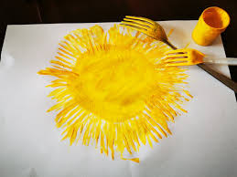
METŲ LAIKAI
Ar prisimeni, kiek yra metų laikų?
Yra 4 metų laikai: pavasaris, vasara, ruduo ir žiema. Jie keičiasi, nes Žemė mažais žingsneliais keliauja aplink mane. Žiemą šalta, nes aš toli, aš negaliu savo spindulėliais jos pasiekti ir sušildyti, o vasarą ji labai arti manęs, todėl dieną esu itin karšta ir pikta, geriau su manimi nedraugauti.
- Išvardink visus metų laikus. Pasakyk kokiu metu laiku kokia saulytės nuotaika.
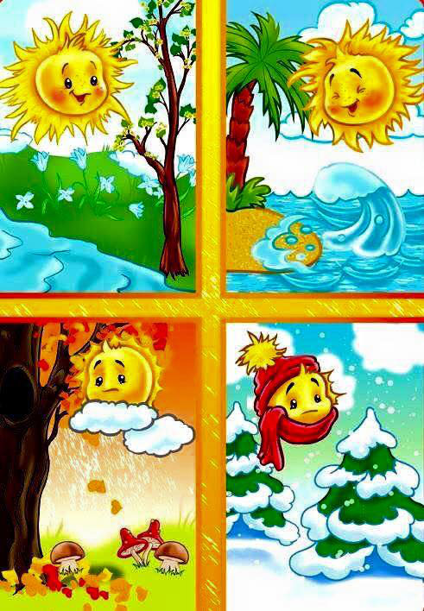
- Teisingai sudėliok metų laikų pavadinimus. Pasakyk, kuris pavadinimas, kuriam paveikslėliui tinka.
ŽIEMA, RUDUO, VASARA, PAVASARIS
- Kuriam metų laikui tinka žodžiai: ŠALTA; KARŠTA; ŠLAPIA; SPALVINGA; BALTA.
- Paklausyk dainelės ir suskaičiuok, kiek yra metų laikų.
https://youtu.be/WiMkWykofsQ

- Koks dabar metų laikas? Nupiešk jį.
- Pasakyk, kurių daiktų tau prireiks žiemą, o kurių vasarą?
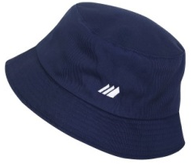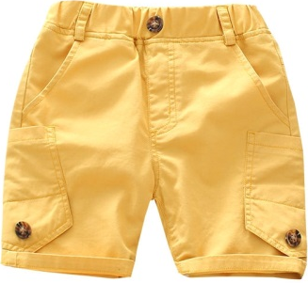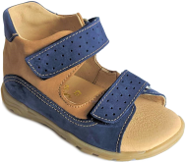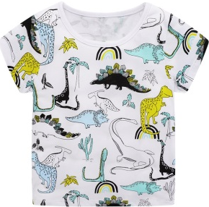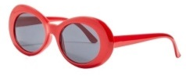
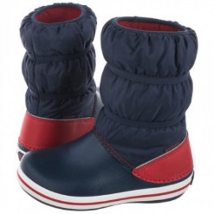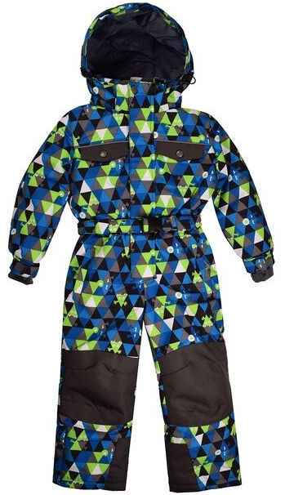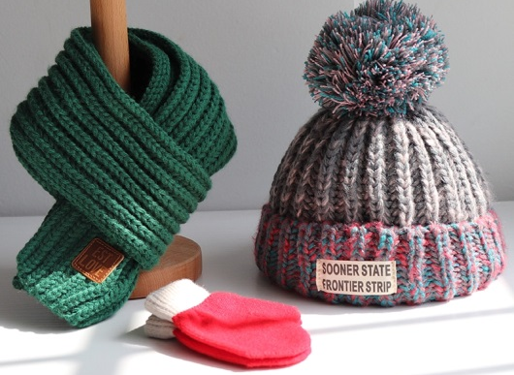
DIENA IR NAKTIS
Ne visada saulė šviečia. Naktį tu miegi, nors daug gyvūnų naktį būna budrūs.
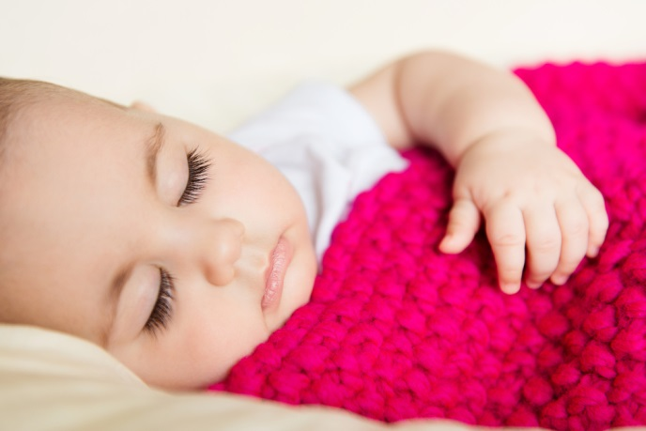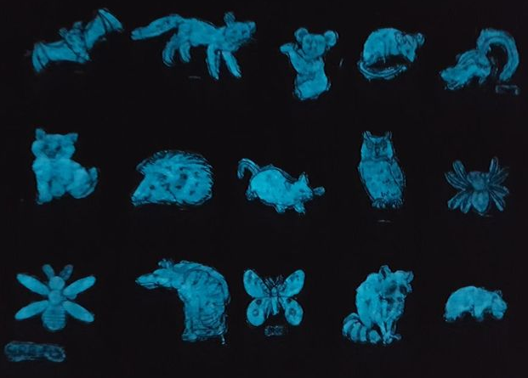
Tuo metu saulutė keliauja į kitą Žemės pusę pažadinti tų, kurie ten gyvena.
Dieną visi pabunda ir ima triūsti, džiaugiasi mano šiluma ir nenori, kad pasislėpčiau po pūkuotais debesėliais.
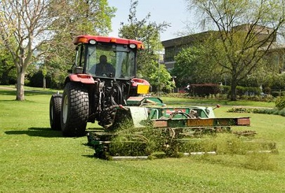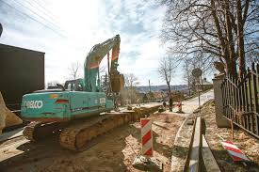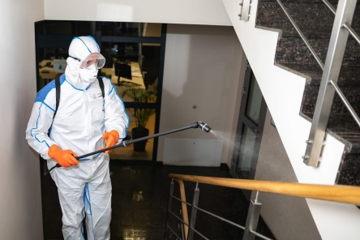
Bet vasarą ne visada būnu gera.
Rytą iki 11 valandos gali ramiai žaisti kieme. 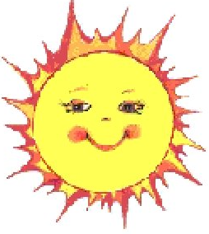
O nuo 11 iki 16 valandos aš pikta ir pavojinga. 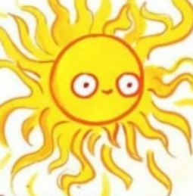
Tuo metu geriau žaisk namuose arba pavėsyje.
Pavakary aš jau būnu pailsusi, todėl nuo 16 valandos vėl gali draugauti su manimi.


- Pasakyk, su kuriais daiktais nereikėtų žaisti nuo 11 iki 16 valandos.
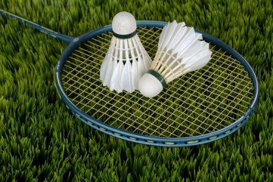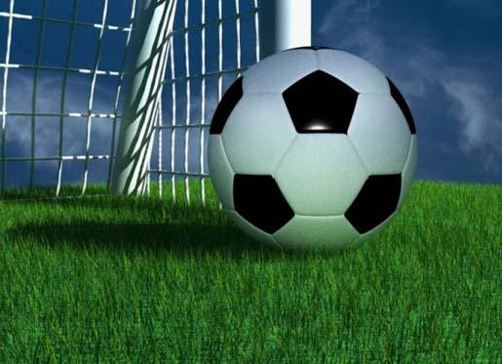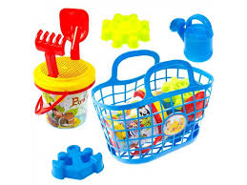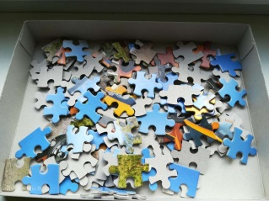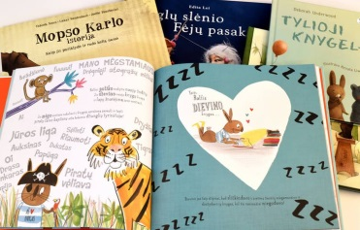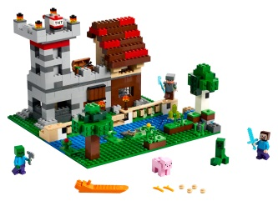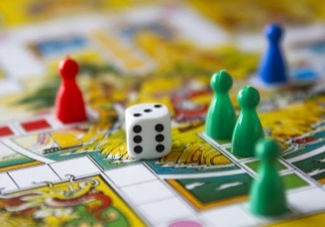
SAULĖS SPINDULIŲ KELIAS
Žemė turi apsauginį ozono sluoksnį, kuris atspindi didžiąją dalį ultravioletinių saulės spindulių. Nors ozono sluoksmis aukštai, tačiau jį pasiekia ir apsaugines savybes silpnina įvairūs teršalai: dūmai, aerozoliai ir kt.
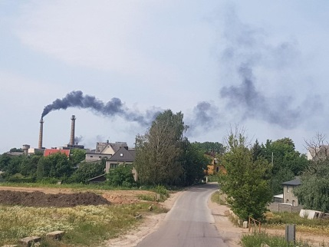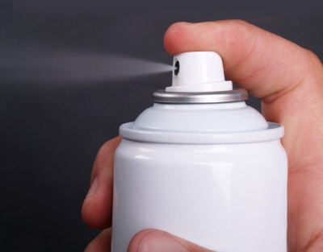
Būkime atsargūs ir nepamirškime žalingo ultravioletinio spindulių poveikio akims bei odai: dėvėkime galvos apdangalą, šviesius drabužius, kurie dengia pečius, odą tepkime apsauginiu kremu, dėvėkime kokybiškus akinius nuo saulės.
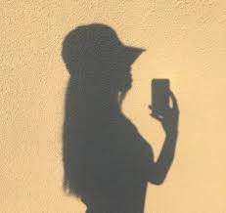
- Kaip galvoji, kas geriau apsaugo nuo saulės spindulių kepurė ar skrybėlė? Kodėl?

GEROJI SAULUTĖ
- Naikinu mikrobus 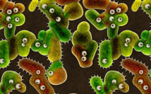
- Gaminu vitaminą D, reikalingą kaulams 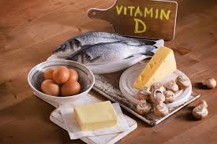
- Šildau 
- Džiuginu augalus 
- Džiovinu šieną ir skalbinius 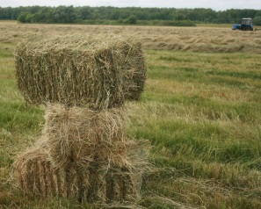 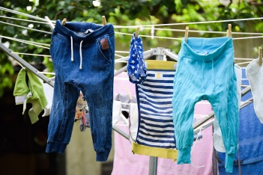
- Gaminu elektrą 
- Pakeliu nuotaiką 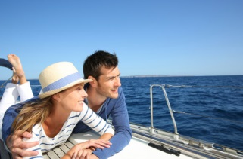
- Sirpinu uogas 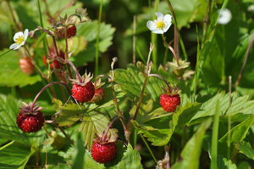
- Šviečiu 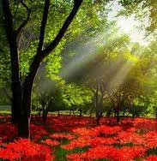 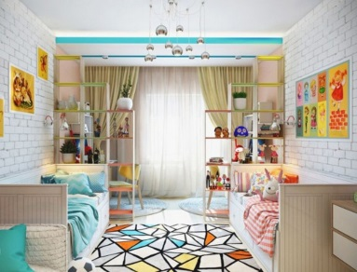
- Ar tau teko džiaustyti skalbinius? Ar pavyko prisegti skalbinius segtukais?
- Kokių uogų galima rasti pamiškėje birželio mėnesį? Nežinai?
Įmink mįslę: stovi mergelė, raudona galvelė, kas ją pamato, visi žemai lenkiasi. (žemuogė)
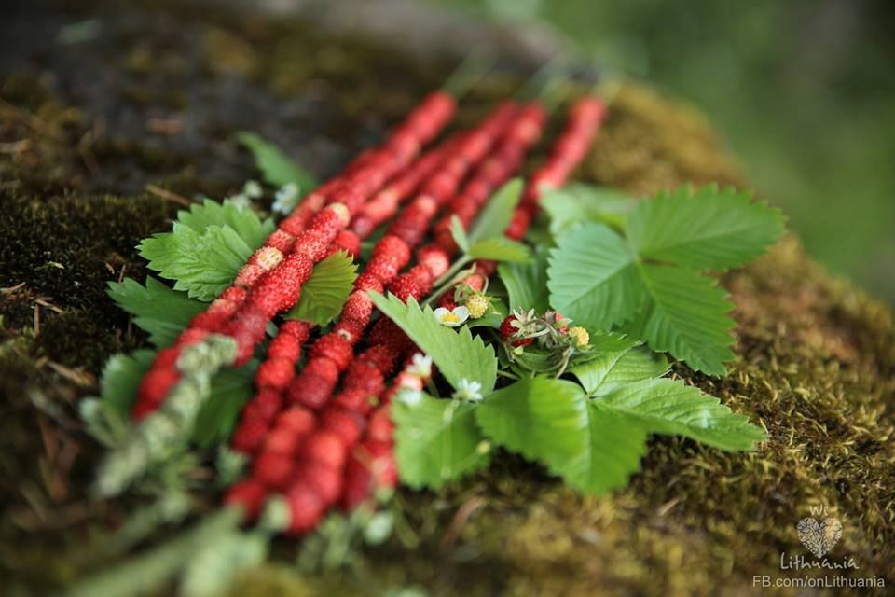
- Suskaičiuok, kiek čia smilgų su žemuogėmis.
- Padaryk žemuogių vėrinį iš plastilino, spalvoto popieriaus, nupiešk. Kuris būdas patiko labiausiai?
- Kaip miške nepaklysti?
Įsidėmėti įdomesnius medžius ar reljefo pokyčius, kurie padėtų atsiminti kelią atgal. Esant miške svarbu turėti pakrautą telefoną, taip pat stebėti, ar esate ryšio zonoje, kad prireikus galėtumėte susisiekti bendruoju pagalbos numeriu 112 ar su grybaujančiais, uogaujančiais artimaisiais. Taip pat rekomenduojama grybauti, uogauti ne po vieną – neatsilik nuo tėčio ar mamos.

- Prisimink pasaką apie Joniuką ir Grytutę ir pasakyk kaip Joniukas rado kelią namo. https://youtu.be/l3klJSLvQvI

BLOGOJI SAULĖ
- Sukeliu akių ligas ir sendinu odą 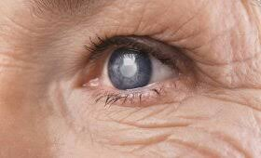
- Nuo manęs prakaituojate ir pavargstate 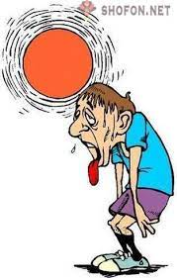
- Piešiu strazdanas 
- Galiu sukelti alergiją 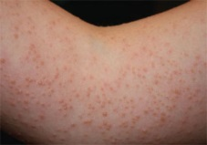
- Nudeginu odą 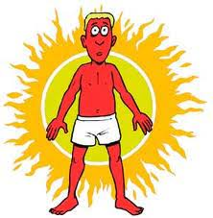
- Kai supykstu, ne vieną gali ištikti saulės smūgis
- Išdeginu žemę 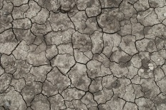
SAULĖ IR ODA
Kiekvienas žmogus skirtingai įdega nuo saulės. Tai priklauso nuo odoje pasigaminančio dažo kiekio. Jei plaukai tamsūs, akys rudos, tai oda dažniau nelabai jautri saulei ir įdega rudai, o jei tavo akys mėlynos, plaukučiai šviesūs, turi ypač saugotis saulutės.
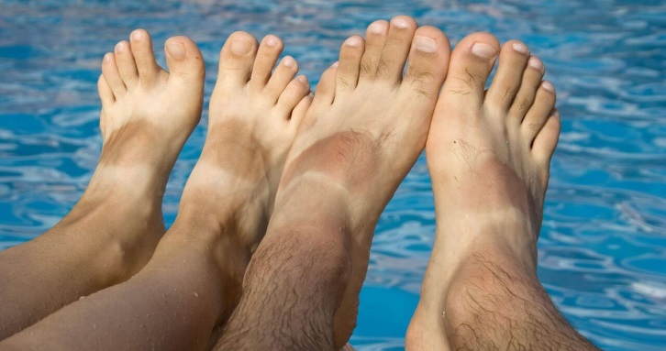
- Nupiešk save ir nuspalvink savo įdegį.

PAPLŪDIMYJE
- Jei ketini eiti į paplūdimį, prieš pusvalandį pasitepk odą kremu nuo saulės. Nepamiršk balzamo lūpoms.
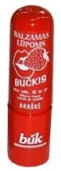
- Vietoj saldumynų pasiimk gėrimo – geriausiai tiks mineralinis vanduo.
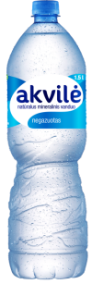
- Į paplūdimį eik rytą iki 11 valandos arba pavakary nuo 16 valandos.
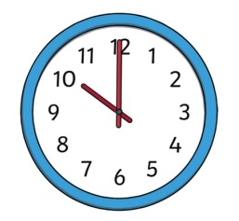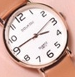
- Dėvėk marškinėlius trumpomis rankovėmis. Napamiršk skrybėlės ir akinių nuo saulės!
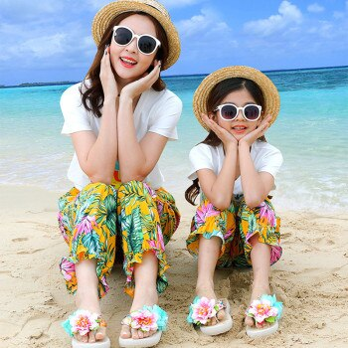
- Užuot gulėjęs (-us) saulėje, geriau žaisk judrius žaidimus.
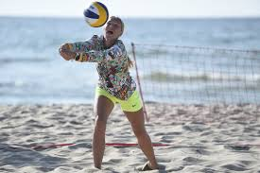

- Išmok GRŪDINTIS, nes vasara – geriausias laikas pradėti grūdintis.
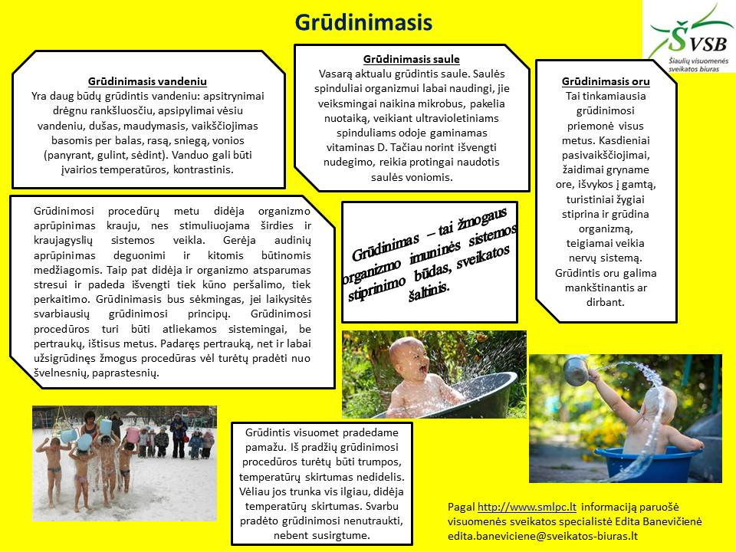

Ir nepamiršk mankštintis, o kad būtų smagiau pasikviesk tėtį arba mamą. Mankšta su lazdomis, piratų lobis ir balionai...
- https://youtu.be/wlVzDIaMj7s
Mankšta daryk reguliariai, geriausiai kasdien, bet ne mažiau kaip tris kartus per savaitę, o kad nepabostų susigalvokit naujų užduočių.

Laikas žaisti krepšinį

Reikia: vienkartinio puodelio, kartono, klijų ir mažo kamuoliuko.

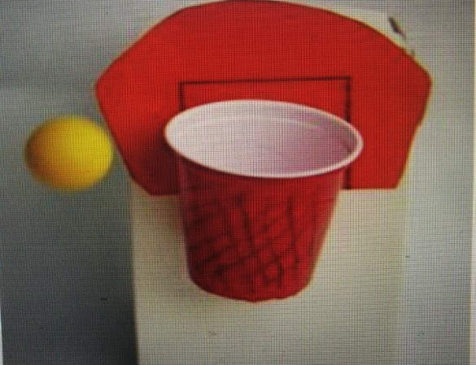

Ar pavyko?... :)

 Dabar jau daug žinai apie mane, saugai ir stiprini savo sveikatą. Pabandyk peržengt savo šešėlį, jei peržengei – vidudienis.
Kai šešėlis trumpas – saulė pavojinga, kai ilgas – nepavojinga.

Gražios ir prasmingos vasaros!

Parengė mokytoja metodininkė
Regina Dabužinskienė

